安装：

安装最新版本@angular-cli

进入项目根目录，运行ng serve

浏览器输入: <http://localhost:4200>

推送到流程中心，请运行node app.js

项目目录说明：

src/app/login-page: 登陆框组件

src/app/ main-page: 业务受理页面组件

src/app/ process-center: 流程受理页面组件

src/app/ quick-service: 快捷服务组件

src/app/ other-info: 其他服务组件

src/app/ my-socket-io: SocketIO模块

src/app/ app.component 根组件

src/app/ my-web-socket.service webSocket服务

src/app/ push-data.directive 接收推送的指令

src/app/ quick-serviceinfo 公用数据结构定义

登陆后主页面

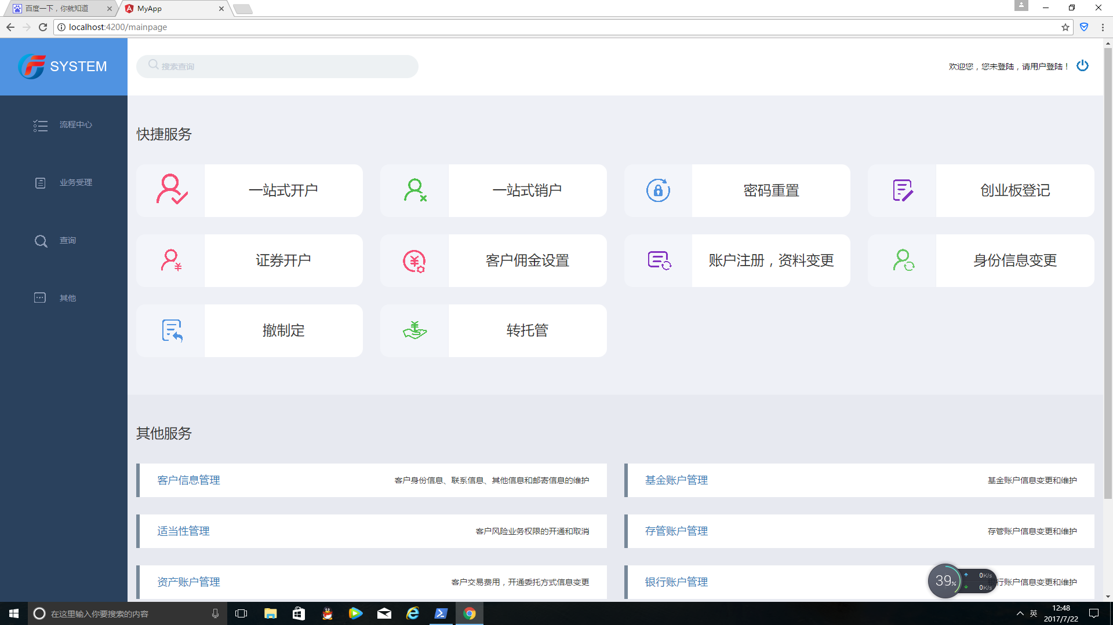

切换到流程中心页面，可接收推送。

